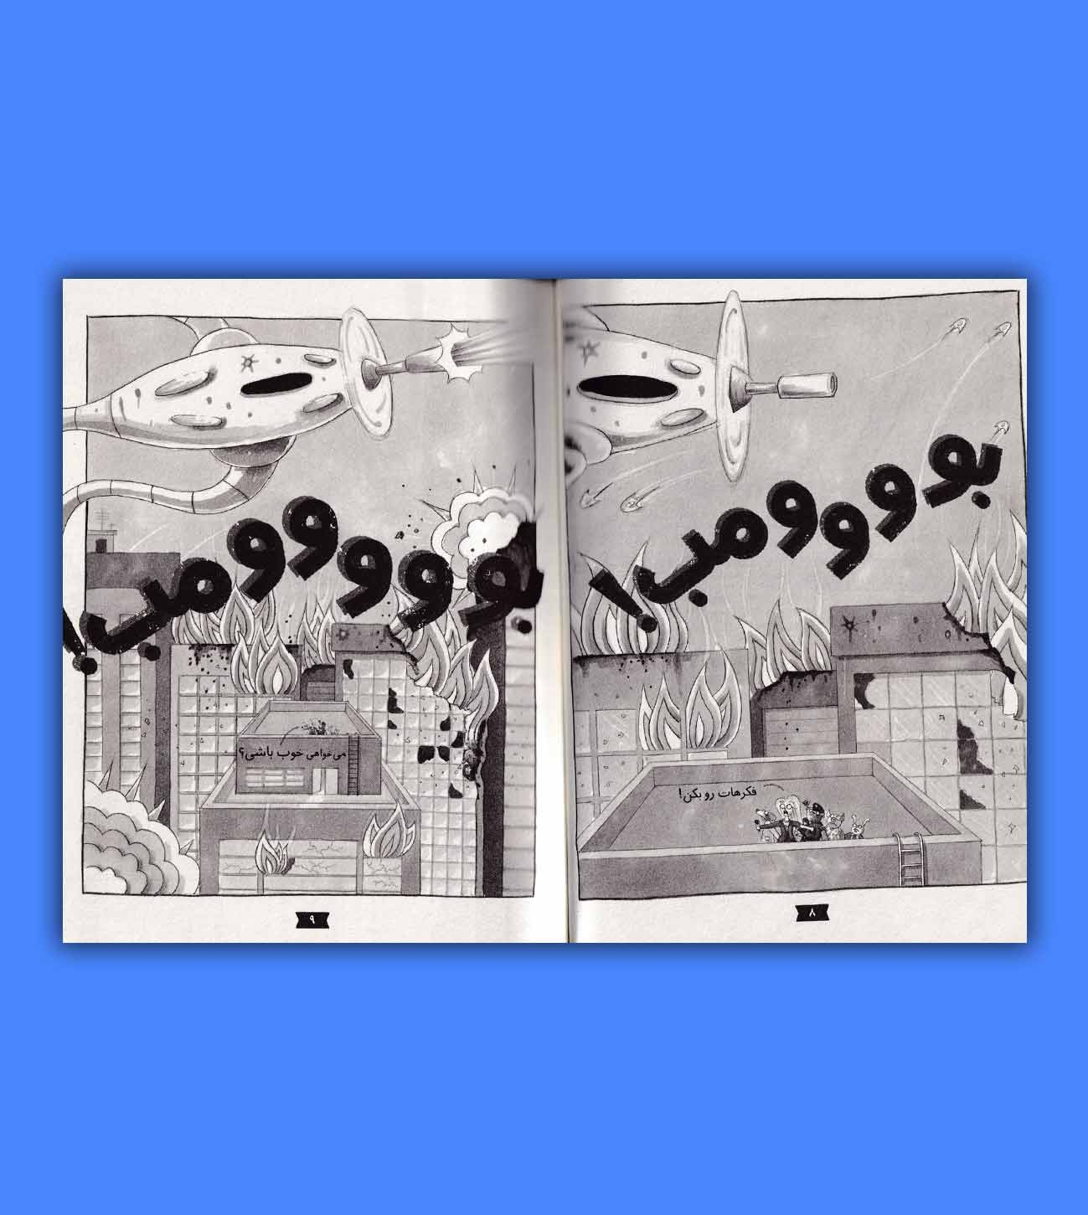

خرید کتاب چهار سابقه دار قسمت 9 گرگ بد گنده

درباره ی کتاب

چهار سابقه دار یک مجموعه کتاب جذاب و خواندنی برای کودکان و نوجوانان است . این کتاب در ده جلد موجود هست. چهار سابقه دار قسمت 9 درباره ی گرگ بد گند می باشد. این کتاب به سبک کمیک است. کمیک سبکی داخل سبک های کتاب هست که خصوصیت اصلی اون استفاده از تصاویر برای رساندن داستان و متن های اغراق آمیز است. متن ها داخل کادر های ابری یا کادر های فانتزی یا با بزرگنمایی استفاده شده.
آهای بچه ها آماده باشید برای خوندن خنده دار ترین ، پر شر و شور ترین و باحال ترین کتابی که تا حالا دیده اید .

بخشی از کتاب چهار سابقه دار قسمت 9 گرگ بد گنده

رفقا ! می دونم اوضاع یک کمی بی ریخت به نظر می رسه...
یک کمی بی ریخت ؟! آقای گرگ تبدیل شده به شیطان. یک هیولا اندازه ی استادیوم فوتبال که هیچ جوری هم نمیشه جلوش رو گرفت !
به این نمی گن یک کمی بی ریخت چیکو!
می گن...
کارمون تمومه !
بدون گرگ نمی تونیم هیچ کاری کنیم . بدونگرگی جونم ، ماهیچی نیستیم.
این طوری ها هم نیست...
چرا هست !
گرگ همه چیز رو راست و ریس می کرد. یک مشت خلافکاریم.
اگه اون ...

شخصیت های قسمت 9

جوجه خوار کبیر و ولگرد پاچه گیر به همراه آرواره و گرگ بده گنده

نویسنده و نگارنده ی کتاب چهار سابقه دار قسمت نهم چه کسی است ؟

آرون بلیبی که لقب سابقه دار بزرگ و پاگ کوچولو را دارد.

درباره ی چهار سابقه دار قسمت 9 گرگ بد گنده

آسمان سیاه می شود. شهر به لرزه در می آید. از هر سو صدای جیغ به گوش می رسد. گرگ محبوب دل های عالم ، باید چیز های زیادی را توضیح بدهد.
چیزهای مهم ؟ بله چیزهای بد ؟ قطعا چیزهایی که نمی شود از آن ها گذشت ؟ بلللللله ! اما جدی جدی کسی جلوی این سه بچه خوک جیغ ویغو را نمی گیرد. و بگید « ما که به شما گفته بودیم ؟»
حالا بروید یک گوشه ای ، زیر میزی ، جایی ، پناه بگیرید!
این هم قسمت نهم سریال چهار سابقه دار ...

کتاب را به همراه تخفیف ویژه انتشارات آثاربرات خریداری کنید.

